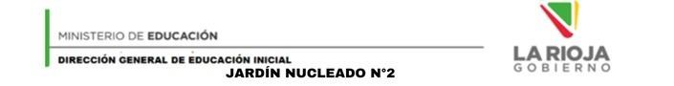

Famatina, 5 de mayo de 2025

A LA SRA DIRECTORA DEL JIN N° 2

PROF.SOFIA VALERIA CUEVAS

S / D

LA QUE SUSCRIBE MAESTRA DE NIVEL INICIAL, SUPLENTE DNI 25011418, TIENE EL AGRADO DE DIRIGIRSE A UD A EFECTOS DE SOLICITARLE LIC ART. 10.4 POR RAZONES PARTICULARES PARA EL DIA 5 DEL CORRIENTE MES Y AÑO.

SIN OTRO MOTIVO, SALUDO A UD, ATTE.

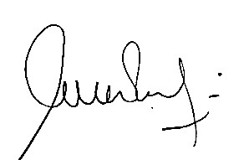

TULA VALERIA MABEL

DNI:25011418